Трансивер полу- прямого преобразования «Приятель-7»
(Рассказ, о сборке QRP/p трансивера по сравнительно оригинальной схеме.)

8.04.2010. Введение. Проверка трансивера реальной работой в эфире.

Начинаю рассказ с самого интересного и волнительного- с проверки трансивера в реальном эфире, в лесах- полях.
Что- бы не забыть, быстро сделаю пояснения.

>UA1CEG интересные трансиверы собирает, серии "Приятель", но ни одной полной >схемы не дает. UT1AB
(Андрей человек, лично мной уважаемый, в эфире встречались неоднократно).
В архиве RU QRP клуба есть все сообщения, где можно посмотреть все подробности. Не могу же я в каждый рассказ запихивать все предыдущие сообщения.
Да и уж на что нет дефицита это на схемы! Их не то, что есть необходимость искать, они сами назойливо «приходят», просто «изо всех щелей лезут, как клопы».
Например:
> « Сколько же можно собирать конструкции по дилетантским схемам!!!! Вот же, >разработанная схема и разработаны печатные платы!!! Что ещё нужно???...»
Именно так, с кучей восклицательных и вопросительных знаков. Ну, я посмеялся, что ещё делать?
По делу было 4(четыре) письма. Одно с информацией, что в «Моските» применён плавный гетеродин, который я применяю во всех QRP/p аппаратах, с плавным диапазоном, никаких замечаний, всё в норме. И ещё 3, с деловыми вопросами по сборке конструкций. Ни о каком «повторении» кем-то речи у меня не идёт. Да у меня и слова такого нигде нет. Я всё время утверждаю, что любой коротковолновик, если приложит руки и голову, в состоянии собрать сравнительно оригинальный QRP/p трансивер.
Да и действительно, вот уж грандиозной сложности устройство простенький QRP/p аппарат! Интеллекта требует…
Итак, сегодня 8.04.2010 утром я, испытывая понятный азарт и душевный подъём, не взирая на довольно неуютную погоду, выдвинулся к своей радио- позиции. Грязно, об этом уже и говорить не приходится.

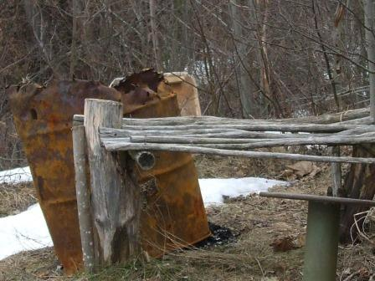

Вот она, оттаявшая радио- позиция, с бывшей бочкой, костёр в которой помогал работать в «Морозе», но грязно. Так же и прохладно. Диполь на месте, LW подключил на приём,
посмотреть, как «Приятель-7» реагирует на длинную открытую антенну, метров 80 длиной. Нормально реагирует.
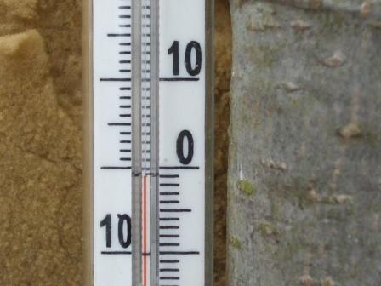

Да и время 10 часов МСК не оптимальное для работы в эфире, но именно в это время у меня появилась возможность, чавкая грязью, выйти в леса- поля.
Дома послушал, станций почти нет, но будем надеяться.
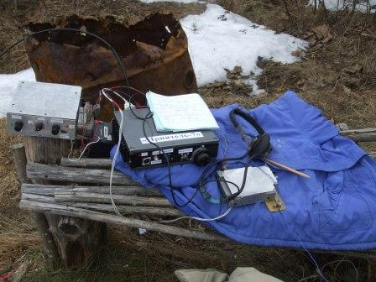
Развёртываю радиостанцию. «Приятель-7» выдаёт QRPP мощность, примерно 300 мватт,
т.к. у меня согласующее устройство по схеме П-контура (описание в архиве RU QRP) содержит усилитель на транзисторе КТ920Б. Можно было получить эти же 3 ватта сразу в «Приятеле-7», но, как показал опыт, согласующее устройство резко улучшает эффективность передатчика, даже при работе на случайные антенны.
На 40 метрах в CW участке было 5 станций, 3, с которыми я сработал, со спец- позывными.
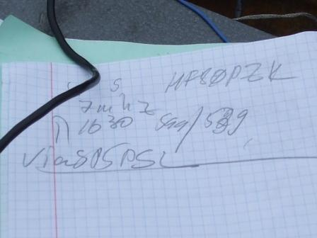
Первая связь есть: HF80PZK 599/539; 6.30 UT, QSL via SP5PSL.
Надо отметить доброжелательность оператора. Home made он очень одобрил.
DJ6ZM - не ответил.
SM6BQL, как я понял, слышал прекрасно, но у него вызов был направленный, какой-то
группе «DST».
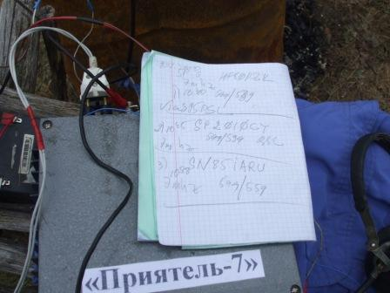
Ещё провёл QSO с SP2010CY и SN85IARU. На тот период времени больше станций просто не было. SM6BQL и DJ6ZM ушли… Но, это абсолютно не важно. Трансивер работает успешно, это главное!

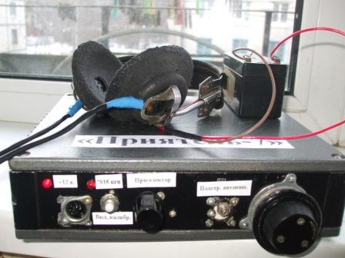
Полагаю понятно, что при столь суровых условиях эксплуатации, рассчитывать на какую-то эстетику внешнего вида трансивера не приходится. Поэтому я всегда фотографирую аппарат в самом «красивом» виде, ещё до выхода в леса- поля.
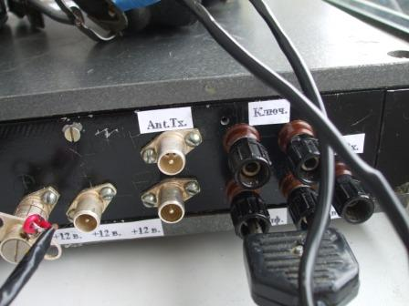
Аппарат удобен в работе- позволяет прослушивать эфир даже в паузах между точками.
Возможные недостатки могут выясниться позже, в ходе эксплуатации. LW, к примеру,
подключенная к ТПП вообще не позволяла работать- всё забивалось вещательными станциями. С этим аппаратом таких проблем нет, в том числе и при подключении вечером к полноразмерной Delt(е).
Настроение прекрасное, не омрачённое даже ворчанием супруги, по поводу порядком грязной одежды. Понятное дело- солидные люди ходят степенно, по сухим местам, ведут солидные разговоры о политике, как раньше было, а как сейчас.., а не носятся по грязным горкам с какими- то железками.

2. Начало сборки QRP/p трансивера. Самый сложный переиод.

Итак, самый сложный период- принятие решения: « собирать, или не собирать QRP/p трансивер?». « Собирать!», так придётся напильником, надфилем, лобзиком, дрелью, отвёрткой, кусачками, плоскогубцами и, ещё Бог знает чем, работать. Пальчик можно поцарапать.
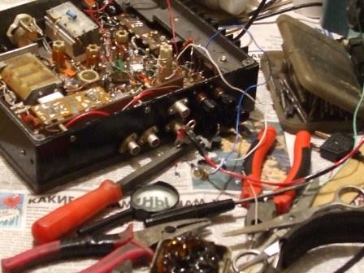
Вот фото, как выглядит всё это… Рыцарям клавиатуры и графических редакторов это покажется очень не эстетичным.
Я рассказываю за себя, поэтому таких сомнений у меня нет, не было, я собираю аппараты.
Начинается трепетный, для многих, вопрос: « по какой схеме собирать???».
По своей схеме!
В термин «трансивер полу- прямого преобразования», жаргонный термин, я вкладываю смысл- практически всё нужное усиление осуществляется по НЧ, как в приёмнике прямого преобразования. А дополнительные усилительные элементы нужны лишь для компенсации потерь в промежуточных каскадах, например в диодных балансных смесителях.
Итак, мой старый верный друг Володя UA1CAK снабдил меня подходящим, для сборки QRP/p трансивера корпусом, верньером, 2-мя переменными конденсаторами. Один из них с встроенным верньером.
Итак схема:

Нисколько не шучу! Это именно схема, по которой и будет собираться трансивер.
Блок- схема очень важный элемент, по ней и будет идти вся работа!

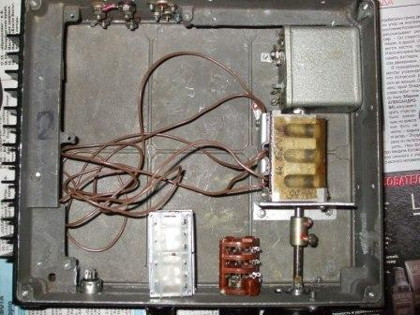
Начинается сложнейший этап- установка основных комплектующих. В имеющемся в моём распоряжении корпусе имеются отверстия, которые подошли для переключателя (не понадобился) и НЧ разъёма. В правом углу коробочка не понадобилась, такие коробочки удобны для помещения в них завершённые блоки, например УНЧ. Не понадобилось.
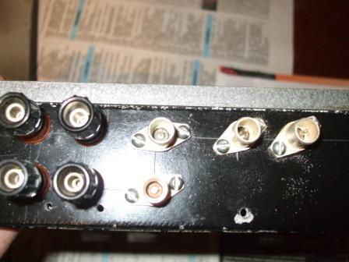
Задняя стенка: разъёмы для ключа, телефонов, антенн, питания.

3. Самое сложное позади! Начинается интересная, творческая работа.

Если этот этап пройден, то далее уже, как правило, ни у кого вопросов не возникает. Все разговоры, обсуждения, попросту бесконечная болтовня, проводятся пока ничего конкретного не сделано!
Начинаем собирать УНЧ. Можно себе представить коротковолновика, который не сможет собрать УНЧ?
Это испытанный, проверенный вариант УНЧ приёмника прямого преобразования. Подробно описан в одном из сообщений, в RU QRP архиве. LM- 386 проигрывает по шумам, экономичности и требует тщательно защитить вход микросхемы от просачивания ВЧ напряжения. Например, вместо самоконтроля микросхема будет запираться и будут просто хлопки.
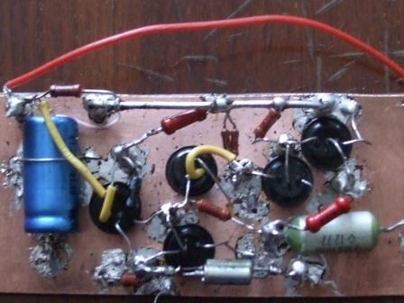
На фото УНЧ в сборе. Конденсатор МБМ применён специально, современные керамические частенько начинают работать «кварцем», генерировать ВЧ сотни килогерц.
Подробности в архиве RU QRP.
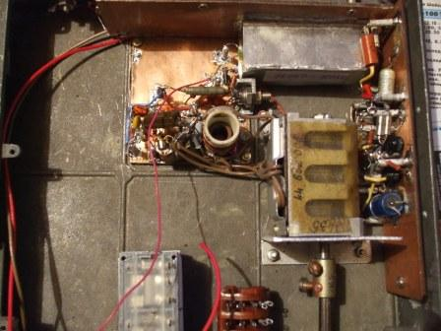
УНЧ налажен и смонтирован. В центре плавный гетеродин, о нём несколько позже, у задней стенки кварцевый фильтр, о нём тоже чуть позже.
Итак УНЧ, к которому нужно отнестись с предельной серьёзностью. Именно он обеспечивает, практически всё усиление, требуется добиться минимальных шумов. Если это сделано, уже значительная доля успеха достигнута.
На свободном месте платы УНЧ можно смонтировать кварцевый гетеродин.
Элементы подстройки могут быть, могут отсутствовать, это определяется на практике. У меня потребовался лишь подстроечный конденсатор.
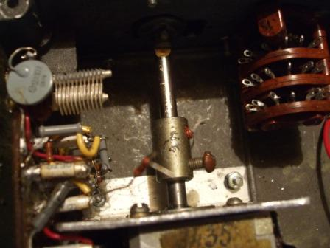
На фото виден кварцевый гетеродин.

Далее ответственная операция- сборка плавного гетеродина. Лучшим и проверенным вариантом является эта схема:
В ГПД используются СВЧ p-n-p транзисторы, например КТ326, не критично.

Не указанные величины резисторов и конденсаторов подбираются в ходе настройки, их величина подбирается, как можно больше сопротивление резистора и как можно меньше ёмкость конденсатора, достаточное для нормальной работы трансивера.
А вот конденсаторы в контуре применять только стабильные, серого цвета, КСО группы «Г» и т.п. Никаких низкопробных импортных ширпотребов. (Подробности в архиве RU QRP)

А вот после сборки VFO уже можно и немного вкусить результатов! У вас уже имеется, практически полный приёмник прямого преобразования. Если желание есть немного отвлечься, то это возможно. Нужен смеситель и входной контур. Понятно, частоту VFO нужно установить требуемую. Добавляете диодный смеситель и входной контур.
И вот слышен эфир на приёмнике прямого преобразования!
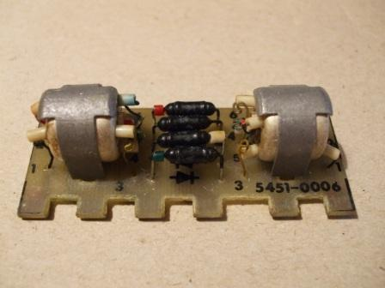
Я применял смесители готовые, снятые с металлома. Но, в этот раз пришлось столкнуться, что 2 смесителя не работают. Как я понял, дожди и снег разрушили изоляцию катушек, диоды в норме.
Коротковолновик любого уровня диодный смеситель соберёт. Нужно, конечно, подобрать диоды, что тоже сложно назвать невыполнимой задачей.
В общем-то, это для поднятия морального духа и разрядки. Но, в самом пиковом случае, если уж совсем надоело, вы можете собрать завешённую конструкцию приёмника прямого преобразования. Это минимум.
Для данного аппарата я применил кварцевый фильтр на кварцах 11059 кгц, их без затруднения можно приобрести.

Все конденсаторы, для моих отечественных кварцев 82 пф. Кварцы купил в студенческом магазинчике Политеха и импортных несколько штук, позже. Отечественные, отлично подошли для фильтра, а вот для гетеродинов не подошли, частоту держат железно. А импортные перестраиваются отлично.
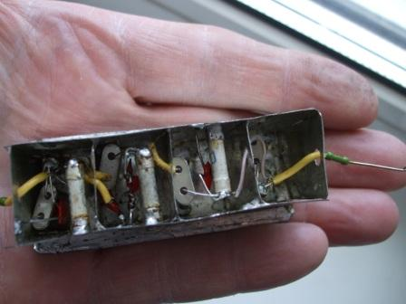
Опять- таки, резисторы подбираются практически, по максимуму.
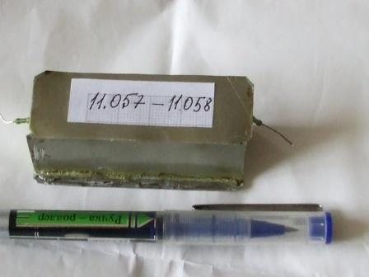

Ещё может понадобиться и т.н. подчистной фильтр.
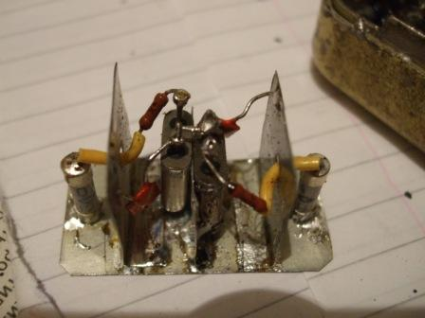
Полоса пропускания 8 кгц.

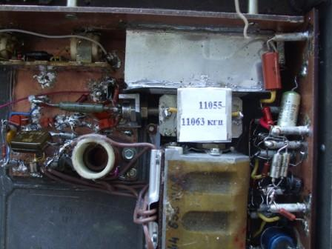
На фото VFO и 2 кварцевых фильтра.
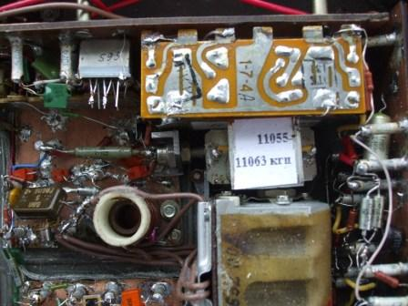
Итак, установили 2-й смеситель, продолжается творческая, интересная работа. На данном этапе у вас имеется приёмник прямого преобразования на частоту кварцевого фильтра, в данном случае 11058 кгц. Уже можно послушать сигнал генератора. Если всё выполнено нормально, чувствительность приёмника будет весьма высокой.
4. Нужно решать.

Львиная, самая трудная работа выполнена. На этом этапе сомнений нет, приёмник у вас будет и с весьма приличными характеристиками. Нужно решать о применении 2-х усилительных элементов, для УПЧ и УВЧ. Главный критерий- малые шумы, большого усиления не требуется.
Например, я применил микросхемы 435УР1, потребление 3.5 ма, очень малый уровень шумов. Усиление заведомо избыточное, но это вопрос решаемый. Тут просто широчайший выбор.
Разумеется, нужно установить и первый смеситель, подключить его к VFO ,приступить к сборке преселектора и УВЧ ( у меня 435УР1). Что применить, тут и советовать сложно, уж очень велик выбор. Что доступно, то и применяйте.
5. Преселектор.
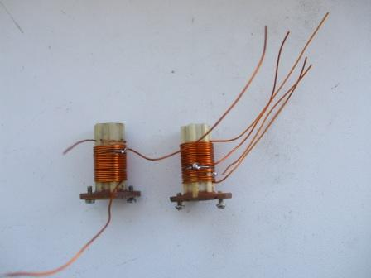
Преселектор, да ещё с возможностью подстройки антенны, дело сугубо добровольное.
Можно обойтись и 2-мя контурами, даже одним, если не хочется заморачиваться.
Да и на этом этапе уже можно прослушать радиолюбительские станции днём. Вечером без входной контурной системы будут слышны, оглушительно, радиовещательные станции.
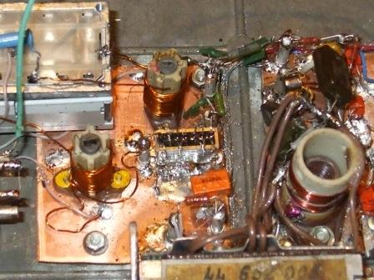
На фото преселектор. Собственно, если коротковолновик успешно дошёл до этого этапа, ему рассказывать нечего. Объяснять, как собирать УВЧ не требуется. К этому моменту ты уже ощущаешь, что уже собрал завершённую конструкцию приёмника.
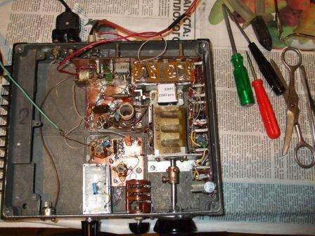
Вот на фото, приёмник успешно принимает на обрывок провода длиной сантиметров 50-70 . Но, это в стационарных условиях, на 4-м этаже. Переключатель не нужен, а конденсатор подстройки антенны явно не повредит.
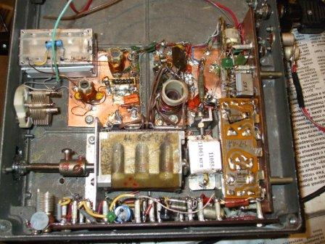
Приёмник полностью собран и его работа вполне устраивает. Чувствительность устанавливается в пределах 1 мкв, выше и не реализовать, только шумы возрастут.
6. Передатчик.
Передатчик, собственно, требует меньше усилий. Мне пришлось, в ходе сборки убирать один усилительный каскад. Ну, это связано с наличием согласующего устройства с встроенным усилителем на КТ920Б.
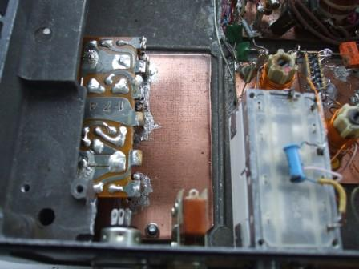

Устанавливается смеситель передатчика.
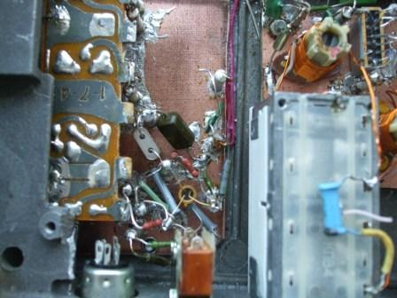
Собирается кварцевый гетеродин, в данном случае на 11058 кгц.
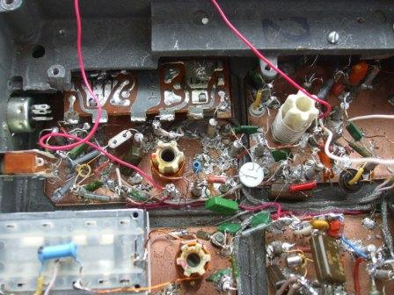
На выходе диодного смесителя, через катушку связи подключается контур, настроенный в данном случае на 7 мгц. Истоковый повторитель на КП302Б, предоконечный усилитель на КТ603Б (или, лучше на КТ610) и выходной каскад на КТ920А.
А вот здесь мне пришлось убирать каскады, ибо уже получилось не менее 3 ватт, что уже много. Собирать ещё одно СУ без встроенного усилителя, персонально для «Приятеля -7» нет смысла.

Привожу мою схему, не перегружая подробностями, в силу специфического требования получения именно QRPP сигнала. Тут можно 5 ватт получить, если нужно. Мне пришлось уменьшать полученную мощность.
Сами понимаете, если коротковолновик успешно дошёл до этого этапа, сомневаться в успехе ни малейших оснований. Просто варианты могут быть разные, в зависимости от решений той, или иной личности, его требованиям к ТТХ аппарата.
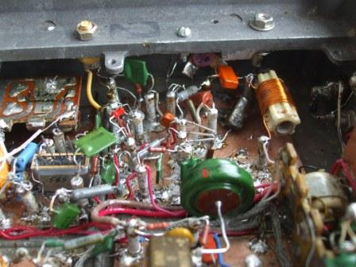
Вот на фото передатчик. Настроен на 75 ом.
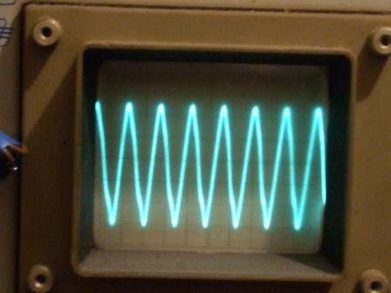
Осциллограмма сигнала передатчика, настроенного П- контура.

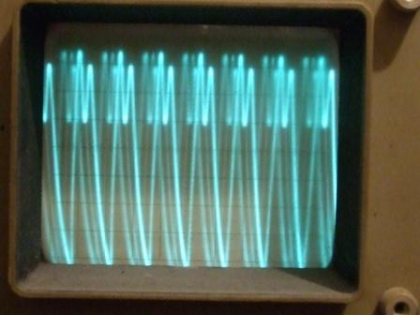
Так выглядит сигнал, при несогласованной нагрузке.

7.Самоконтроль и калибратор.
Самоконтроль получился даже излишне громким, параллельно выходу НЧ усилителя поставлены 2 встречно- параллельных диода.
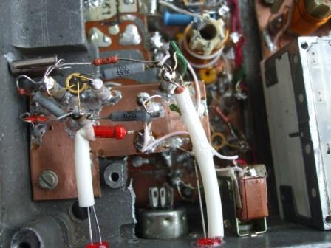
Отсутствие какой-либо шкалы, не очень хорошо, но выпиливание в стенках корпуса дополнительных окон снизит механическую прочность. А прочность в данном случае важнейшее качество. Поставлен калибратор, генератор на частоту 3508 кгц, т.е могу настраиваться, довольно точно на 7016 кгц. Может пригодится…
Можно ещё встроить телеграфный ключ, он имеется в собранном виде, разъём для подключения манипулятора имеется. Но, это я пока не решил.

8. Завершающая часть.
В этой части, традиционно желают всяких успехов, что я и делаю.
И до встречи в эфире QRP/p.

73! С уважением, UA1CEG, Александров Юрий, деревня Гарболово, Всеволожского района, Ленинградской области. LO-23,KP50FI.
Сайт: UA1CEG.narod.ru

